Zpěvník

Co již dávní proroci

122
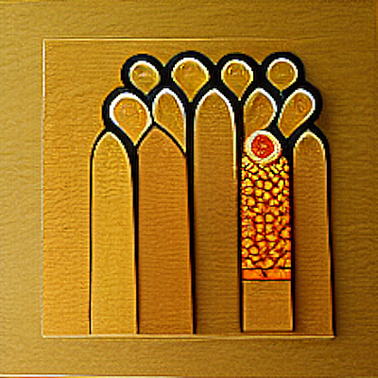

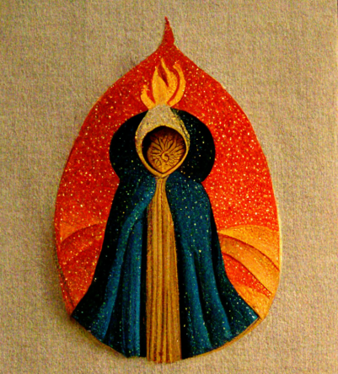
1. Co již dávní proroci / lidem zvěstovali, / Duchem svatým pohnuti / viděti si přáli, / Krista Pána vtělení / v život Panny čisté, / toho jsme se dočkali / v tomto čase jistě.

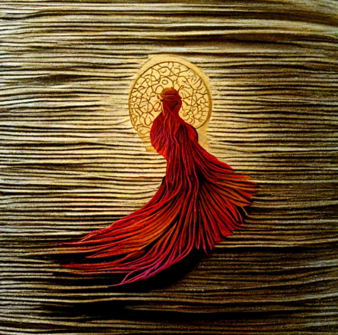
2. I na nebi andělům / zdálo se předivné / jeho svaté vtělení / a velmi tajemné. / Od věků neslýchaná / milost tak přehojná, / aby Bůh vzal na sebe / podobu člověka.

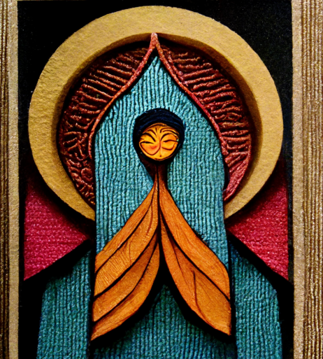
3. Obrať k nám svou vlídnou tvář, / přežádoucí Pane, / ať se hříchů odřeknem, / v lásce přebýváme. / Převznešený hosti náš, / přijď k nám ve svátosti, / navštiv duše pokorné / z nebeské výsosti.

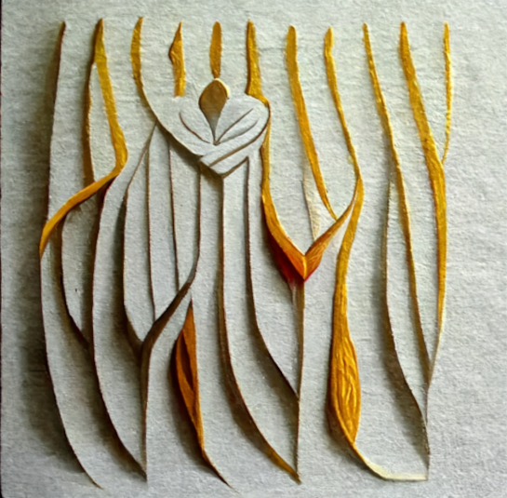
4. Jakkoli jsme zhřešili, / o milost prosíme, / již jsme nezasloužili; / k tobě se modlíme: / učiň pro své vtělení, / všemohoucí Pane, / ať s čistotou srdečnou / na tebe čekáme.

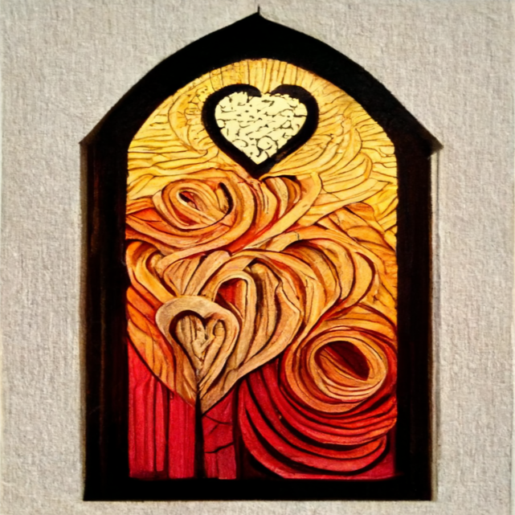
5. Čiňme pravé pokání, / špatný život změňme, / jako věrní sluhové / Pána vyčkávejme. / Stále stojí u dveří, / ustavičně tluče, / zda by našel čistý dům / u tebe, člověče.

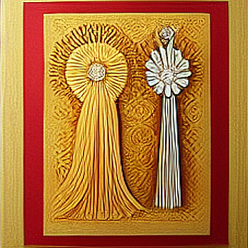
6. Jak můžem, usilujme, / o milost pracujme / a Krále nejvyššího / vždy v svém srdci mějme. / Ó vtělený Ježíši, / dej nám zde svou milost / a po tomto životě / v nebi věčnou radost.

Text této adventní písně se v průběhu času dost měnil. Nejstarší varianta je zaznamenaná pod názvem Jakož o tom proroci svatí zvěstovali v tzv. Písních z r. 1522 Václava Miřínského. Nápěv pochází z Franusova kancionálu / Codex Franus (1505), později jej upravil Matěj Václav Šteyer (1683).
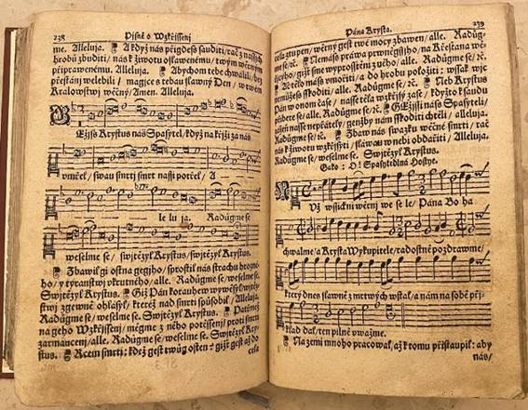 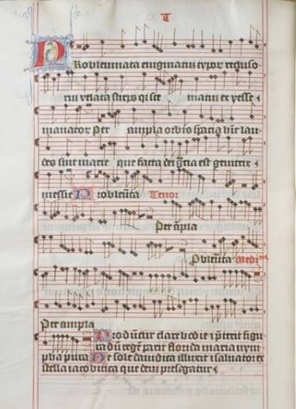
Kancionál jezuitského kněze Matěje Václava Šteyera (1630–1692) z roku 1727 a Kancionál Jana Franuse z roku 1505
V evangelickém kancionálu je uvedený jako autor této písně Jakub Písecký (1522). Toto autorství je uvedeno i v polské verzi (Co z dawna już prorocy).
Současná varianta se od některých starších verzí poměrně dost liší, například:
O čem dávných proroků / pěla zbožná ústa, / to již skutkem stalo se: / Plesej, země pustá! / Vzešlo jasné slunéčko / za mrakem se kryje; / dříve než se nadějem, / zář svou porozlije. (Plesy duchovní, 1883)
Co již dávní proroci / lidem zvěstovali, / Duchem svatým pohnuti / viděti si přáli, / Krista Pána vtělení / v život Panny čisté, / toho jsme se dočkali / v tomto čase jistě.
Obrázky jsou na motivy výrobků z tkaniny a koberců.

